Муниципальное бюджетное образовательное учреждение дополнительного образования «Дворец детского (юношеского) творчества Всеволожского района»

Конкурс методических материалов педагогических работников
МБОУДО ДДЮТ - 2023
Номинация: Досуговая и воспитательная работа

Сценарий
«Кузьминки - об осени поминки»

Мероприятие посвящено обрядовому празднику Кузьмы и Демьяна (Космы и Дамиана). Предназначено для детей младшего школьного возраста и родителей. В исполнении ансамбля народной песни «Оберег» ребята увидят обряд осеннего праздника «Кузьмы и Демьяна», которых в народе именовали как Косма и Дамиан, почитали и уважали как святых врачевателей, узнают об истории праздника.

Автор - составитель: Бут С.С.,
педагог дополнительного образования
ансамбля народной песни «Оберег»

Всеволожск
2023 г.

- Пояснительная записка
В настоящее время Россия переживает один из непростых исторических периодов. И самая большая опасность, подстерегающая наше общество сегодня, — не в развале экономики, не в смене политической системы, а в разрушении личности. Ныне материальные ценности доминируют над духовными, поэтому у детей искажены представления о доброте, милосердии, великодушии, справедливости, гражданственности и патриотизме. Детей отличает эмоциональная, волевая и духовная незрелость. Современное российское общество остро переживает кризис духовно-нравственных идеалов. Долгие годы формирование основ духовной и эстетической культуры подрастающего поколения было ущербным - народное искусство не изучалось, не преподавалось, не воспитывалось отношение к нему как к национальному достоянию.

Перед современной системой образования стоит задача приобщения новых поколений к исторической памяти народа, а значит и сохранение ее в наших детях. Знание наследия необходимо каждому народу. Наше прошлое - это фундамент стабильной жизни в настоящем и залог развития в будущем. Мы обращаемся к народной педагогике не только потому, что это кладезь мудрости, запасник педагогической мысли и нравственного здоровья, но и потому что это наши истоки и поэтому, наша задача сегодня:
- помочь ребенку вспомнить свою национальную и родовую память;
- уважительно относиться к своим древним корням;
- чтить и уважать память предков;
- систематическое и целенаправленное приобщение детей к истокам народной культуры.
Народные традиции - составная и неотъемлемая часть общей духовной культуры народа. Великий русский педагог К.Д. Ушинский говорил о том, что «воспитание существует в русском народе столько же веков, сколько существует сам народ»... И поэтому необходимо при воспитательной работе со школьниками использовать народные традиции, так как они позволяют более полно выразить многовековой запас культуры.
Традиции как бы организуют связь поколений, на них держится духовно-нравственная жизнь народа. Преемственность старших и младших основывается именно на традициях. Чем многообразнее традиции, тем духовно богаче народ. Традиции, как элемент общественной жизни, имеют свою специфику. В образовании народных традиций важное место занимают обычаи, исполнение которых было обязательно. Обычаи входят в состав традиции вместе с обрядами, т.е. исторически сложившейся системой обязательных ритуальных действий. Традиционны в народе многие праздники, с языческих времен они дожили до наших дней, входя в современные религиозные системы.
«Обряд» - слово русское и происходит от слова «ряд», рядить или обряжать, договориться о чем- либо, установить то или иное жительское правило, провести праздник. В широком смысле слова – это строй, порядок, уклад жизни семьи, общины, трудовых коллективов. С помощью обряда определялись и регулировались все отношения, вся деятельность людей, их досуг и развлечения. На обрядовой основе возникало и развивалось национальное самобытное искусство, создавались самобытные песни и танцы, художественные символы и орнаменты. Возникая на основе производственной деятельности, обряды стали средством общения и средством выражения коллективных эмоций и духовного здоровья. Именно праздники всегда составляли основу ритма народной жизни. Народная обрядность явилась плодом единения и творчества простых людей. И важным средством в развитии познавательного интереса.
Данное мероприятие проводится по форме досугового мероприятия, является одной из форм по духовно-нравственному воспитанию подрастающего поколения. На примере святых Кузьмы и Демьяна (Косма и Дамиан), которых почитали на Руси, дети убеждаются, что в народе ценилась честность, мастеровитость. С интересом узнают о забытых обрядах и традициях и с удовольствием участвуют в них.
Таким образом, опираясь на народные методы воспитания педагоги - теоретики и практики создали современные концепции воспитания всесторонне развитой личности, которые постоянно совершенствуются и обновляются в соответствии с требованиями жизни. Однако ядро народной мудрости всегда присутствует в любой воспитательной теории. В современных условиях трудовые традиции развиваются, совершенствуются и обогащаются. Это и есть проявление народной педагогики в действии, в жизни. Народ всегда стремился привить молодому поколению любовь к Родине, правдивость, честность, скромность, коллективизм, чувства дружбы, товарищества.
Воспитательная направленность народных праздников для ребенка состоит в том, что они духовно обогащают ребенка, расширяют его представление об истории и традициях русского народа, позволяют овладеть элементами праздничной культуры русского народа.
Отсюда следует, что фольклорные праздники и обряды как элементы народной культуры позволяют решать одну из главных задач, стоящих перед образовательными учреждениями - формирование нравственной культуры, которое невозможно осуществить, не усваивая культурно - исторический опыт народа.
Мероприятие рассчитано на детей младшего школьного возраста и родителей.
Данным сценарием могут воспользоваться педагоги дополнительного образования музыкального направления, преподаватели детских музыкальных школ, школ искусств, учителя общеобразовательных школ.
Цель: знакомство детей с православным праздником «Кузьминки», традициями русского народа.
Задачи:
- приобщить детей к традициям и обычаям русского народа;
- формировать у учащихся на фольклорной основе компетенции в области народно – певческого творчества;
− формировать у учащихся навыки сценической, исполнительской и слушательской культуры;
- развивать у детей интерес к русскому фольклору, расширять кругозор;
- развивать умение работать в команде, навыки коллективного творчества;
- воспитывать уважение и любовь к русской культуре.
Оборудование и технические средства:
Компьютер
Режиссерский пульт
Проектор
Экран
Гармонь
Микрофоны
Оформление:
Музыкальное оформление:
Музыкальные композиции для фонового сопровождения
всего мероприятия.
Звук No1. Песня «Деревня», муз. К. Дерр, сл. А.Токмаков
Звук No2. Как под яблонькой, Анатолий Беляев
Звук № 3. Русский народный наигрыш «Перепляс», Автор: Львов-Компанеец, Д. Л.
Звук №4. «Во кузнице», Обработка М. Комлевой, Л. Чечик
Звук №5. «Варенька», Автор Владимир Ахлестин
Наглядное:
Презентация "Кузьминки - об осени поминки"
Декорации, реквизит, атрибуты:
Рушники-2 штуки
Платки – 3 штуки
Корзинки для овощей и фруктов – 5 штук
Фрукты
Овощи
Прялка
Скамейка-2 штуки
Стол
Кукла «Кузьма-Демьян»
Костюмы: все участники одеты в русские народные костюмы.
Дидактический, раздаточный материал:
Иголки швейные для вышивания – 9 штук
Канва для вышивки – 9 штук
Нитки «мулине» для вышивки
Условия и особенности реализации:
Актовый зал, в котором есть классическое освещение, один стол и один для педагога и 2 скамейки для участников ансамбля.
Предварительная подготовка:
- Сбор информации об истории создания обряда Кузьминки об осени поминки.
- Создание сценария.
- Слушание и изучение обрядовых песен.
- Создание мультимедийной презентации к сценарию.
- Распределение ролей по сценарию.
- Распределение непесенного материала (малые формы фольклора): загадки, игры, поговорки и пословицы о празднике Кузьмы и Демьяна.
- Работа над сценарным текстом с участниками мероприятия.
- Проведение репетиции.
Методические советы по организации и проведению мероприятия:
- Мероприятие с участием детей должно проходить в дневное время, поэтому не должно начинаться позднее пяти часов.
- В качестве ведущих досугового мероприятия подготовить участников коллектива.
- Проговорить и на репетициях проработать роли по сценарию. А также проговорить возможные варианты действий участников в случаях недоразумений организационного характера, возможных в ходе проведения концерта.
- Заранее проговорить с выступающими и ведущими требования к форме одежды.
- Назначить время сбора участников за 30 минут до начала мероприятия.
- Перед началом мероприятия проверить организационную готовность всех участников, а так же настроить их на предстоящее выступление.
- По окончании мероприятия следует поблагодарить всех детей за участие (независимо от качества выступления).

2 Ход мероприятия
До начала мероприятия приходит класс с педагогом и занимают места в актовом зале – Звук №, Слайд № 1
Звук №1 отключается и на проведение мероприятия включается звук №2, слайд № 2

Оформление: Изба, стол украшен скатертью и рушниками, украшения для стола: овощи, фрукты, колосья, скамейка, половик на полу.
Действующие лица: педагог, участники ансамбля народной песни «Оберег»:
Маланья – Крамаренко Елизавета
Марфа – Киршенман Ольга
Евдокия – Косарева Вероника
Дарья – Быкова Алиса
Василиса – Быкова Василиса
Анюта – Быкова Анна
Марья – Худякова Мария
Марьяна - Прокофьева Мария
Зоя – Наташа Пилоян
Тетушка Агафья – педагог
Кузнецы:
Чернодон Роман
Чернодон Максим
Ласков Савелий
Ласков Роман
Худяков Сергей
Косарев Евгений
Действие происходит в избе у тетушки Агафьи
Звук №2, Слайд № 2
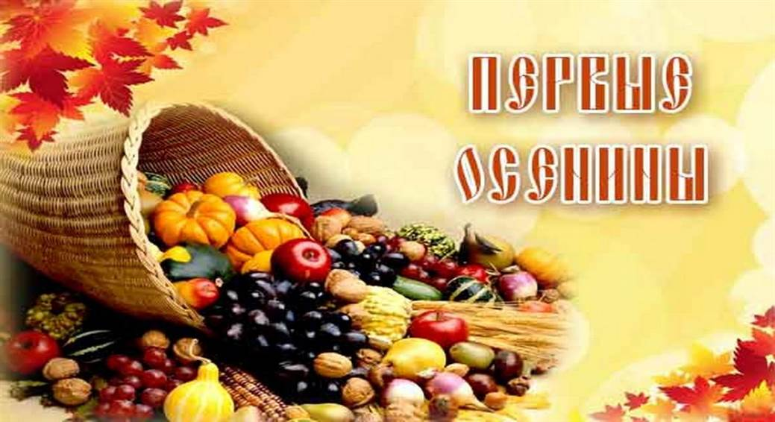
На сцене тетушка Агафья (Педагог) рубит капусту, напевает песни.
Приходит в гости девочка Марфа (Киршенман Ольга) в руках корзинка с осенними дарами.
Марфа: Тетушка Агафья здравствуйте
Тетушка Агафья (неожиданно): Здравствуй Марфа, проходи.
Марфа: Я вам принесла осенние дары, матушка просила передать.
Рассказ о первых осенинах
Слайд № 3
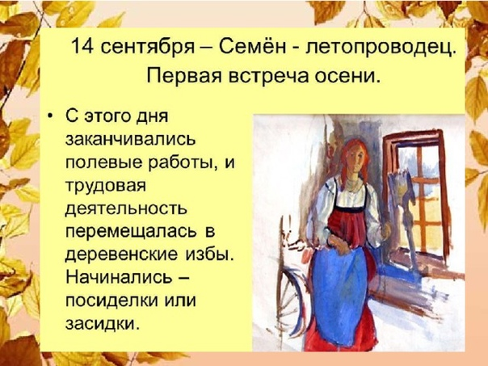
Тетушка Агафья: Спасибо Марфа, наступила осенняя пора, и все крестьяне с 14 сентября собирали урожай.
Марфа: В старину был обычай встречать осень. 14 сентября в день Семена-летопроводца встречали осень, собирали щедрые дары. Семин день в старину считали отчетом Бабьего лета.
Тетушка Агафья: Бабье лето означало начало женских работ. С раннего утра хозяйки мыли лен, затем расстилали его - высохнуть да отлежаться. Вечером начинали прясть.

Слайд № 4
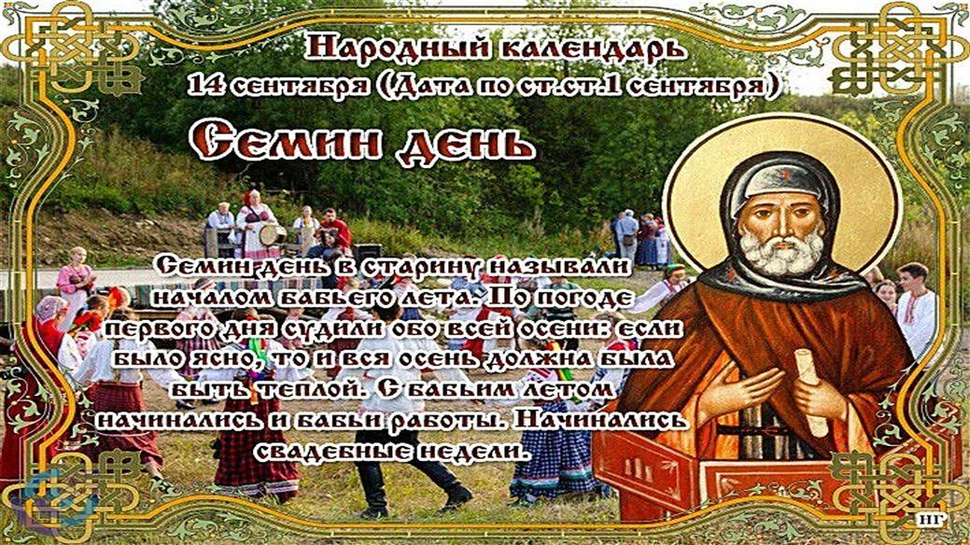
Далее звук №2 отключается и после диалога Марфы и тетушкой Агафьей появляются дети – участники Ансамбля народной песни «Оберег» идут по зрительному залу с осенней попевкой. В руках у детей корзинки с фруктами, овощами, и колоски зерна.
Все дети: Осень! Осень!
Погости недель восемь
С громами сильными
С дождями, с ливнями
С перелетным журавлем
С обмолоченным зерном!
Звук № 2,
Тетушка Агафья: Вот и наши гостьюшки пожаловали к нам, чтобы лето красное проводить да осень золотую встретить.
Гости одаривают тетушку Агафью щедрыми дарами от матушки Осени и она приглашает гостей в свою избу.
Тетушка Агафья: С осенней поры крестьяне не только собирали урожай, но и веселились от души, пели да плясали.
Тетушка Агафья (участникам ансамбля народной песни «Оберег»): Ребята споем частушки?
Гости (дети): Споем!
Звук №2 отключается.
Участники ансамбля народной песни «Оберег» поют частушки
Частушки
1.Как красиво всё кругом
Золотым осенним днем:
Листья желтые летят,
Под ногами шелестят! Ух!
2.Осень — времечко сырое,
Дождик льется с высоты.
Люди чаще раскрывают
Разноцветные зонты! Ух!
3.Осень — чудная пора,
Любит осень детвора!
В лес с корзинками мы ходим,
Много там грибов находим! Ух!

4. Осень щедрая такая

Всех одарит за труды.

Мы на праздник Урожая

Принесли ее плоды.
5.Тыкву нашу поливали

Утром, вечером и днём.

Тыква выросла большая,

И теперь мы в ней живем!

Слайд №5
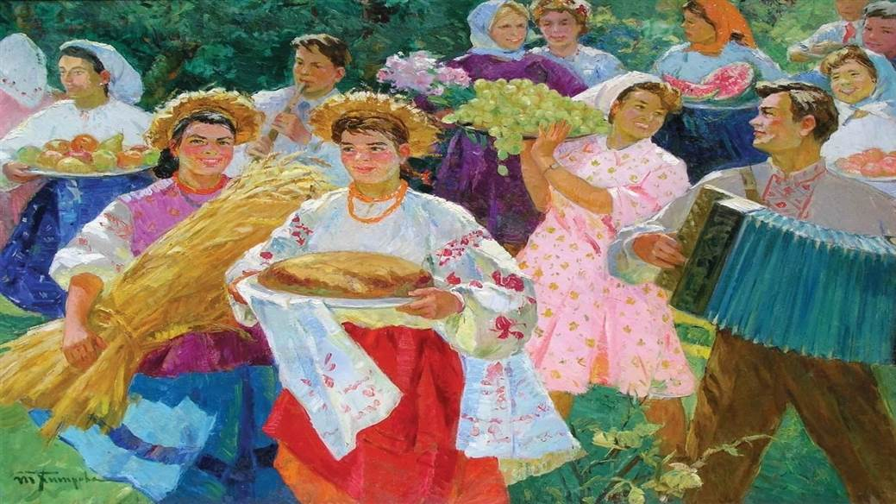
После частушек Алиса Быкова с хлебом в руках приветствует зрителей.
Дарья (Алиса Быкова): Мы вас приветствуем с любовью
И как ведется испокон,
Гостей встречаем хлебом-солью
Вам дорогие наш поклон

Все дети кланяются.
Звук № 2
Тетушка Агафья: Издавна русский народ слагал об осени и хлебе поговорки и пословицы.
Кузнецы: Максим и Рома Чернодон рассказывают пословицы и поговорки.
Чернодон Максим (кузнец).
1.Холоден сентябрь, да сыт
2.Октябрь – зиме ворота открывает
Чернодон Рома (кузнец).
3. Хлеб всему голова.
4. Без хлеба сыт не будешь
Тетушка Агафья благодарит мальчиков за пословицы и поговорки.
После пословиц и поговорки кузнецы Чернодон Рома и Максим возвращаются в полукруг
Тетушка Агафья (зрителям): Загадаем вам загадки, вы же дайте нам отгадки.
Зоя (Наташа Пилоян) и Дарья (Алиса Быкова) загадывают осенние загадки.
Листья с веток облетают,
Птицы к югу улетают.
«Что за время года?» — спросим.
Нам ответят: «Это...»
Ответ зрителей: осень

Опустели наши грядки.
Огород и сад в порядке.
Ты, земля, еще рожай.
Мы собрали...
Ответ зрителей: урожай

Листья в воздухе кружатся,
Тихо на траву ложатся.
Сбрасывает листья сад —
Это просто...

Ответ зрителей: листопад
Звук № 2 отключается
Тетушка Агафья: Ой, народ! Ой, народ!
Становитесь в хоровод!
Пора праздник начинать
Будем петь и танцевать!
Хоровод - танец «Во саду ли, в огороде»
Танец исполняется под аккомпонемент гармони
Описание хоровода: Участники идут вправо по кругу, взявшись за руки, встав поочерёдно: молодец, барышня и поют слова песни:
«Во саду ли, в огороде
Девица гуляла,
У ней русая коса,
Лента голубая.
Ух, ух, уха – ха – (все идут в круг, говорят молодцы, в конце слов топают ногой, при этом молодцы с небольшой силой затягиваю барышень в круг, а барышни слегка упираются).
Что вы, что вы, что вы, что вы». - (Все идут из круга, говорят барышни)…. – 2 раза.

Участники идут влево по кругу, взявшись за руки, и поют дальше:
«Во саду ли, в огороде
Девица гуляла,
Она ростом невеличка,
Лицом круглоличка.
Ух, ух, уха – ха – (все идут в круг, говорят молодцы, в конце слов топают ногой).
Что вы, что вы, что вы, что вы». – (Все идут из круга, говорят барышни)…. – 2 раза.
Молодцам при произношении слов: «Ух, ух, уха — ха» проявить в голосе и поведении мужскую ярую силу.
Барышням необходимо произнести слова: «Что вы, что вы, что вы, что вы – тонким, мягким голосом и проявить в поведении женскую застенчивость.
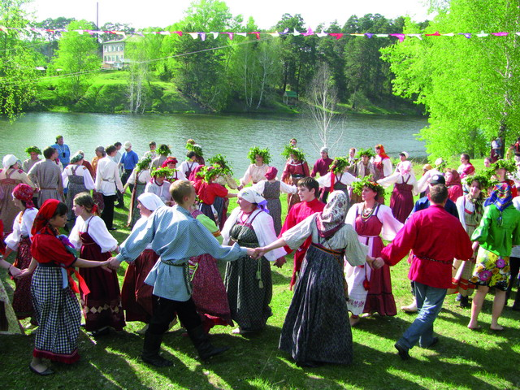
Звук № 2, Слайд № 6
Тетушка Агафья благодарит девочек и далее идет рассказ про вторые осенины.
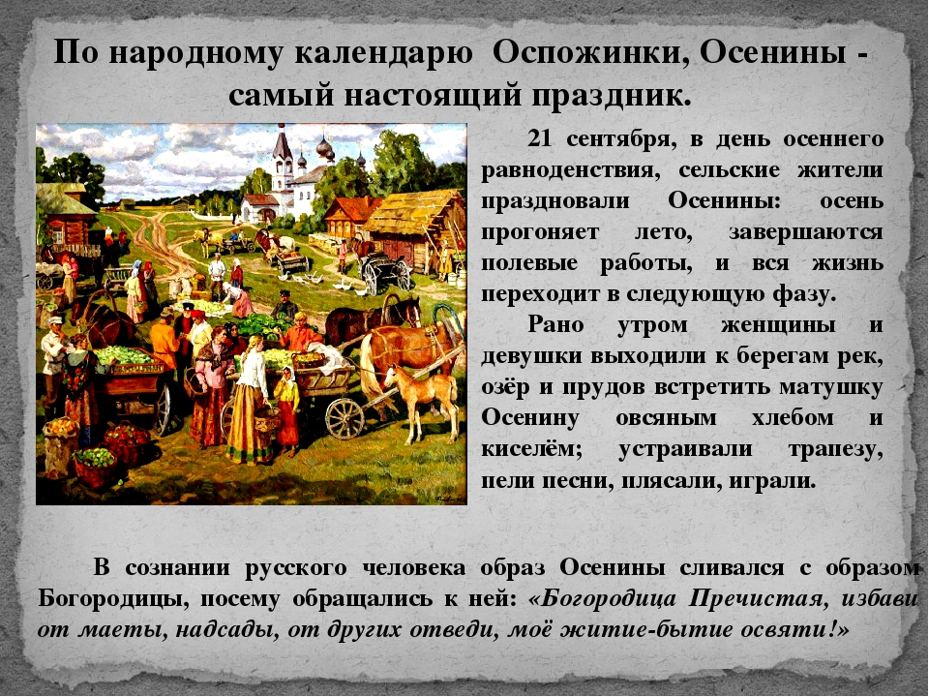
Тетушка Агафья: 21 сентября в день осеннего равноденствия начиналась вторая половина Бабьего лета. Пекли пирожки, пироги да веселились от души.
Анюта (Быкова Анна): По народному календарю 21 сентября празднуют вторые осенины. К этому времени завершаются: жатва, вывоз хлеба в овины, уборка льна.
Марья (Худякова Маша): В этот день чествовали и благодарили Богородицу за собранный урожай.
Ефросинья(Котловская Софья): 21 сентября наступает конец лету и осень вступает в свои права. Про этот день говорили: « Всякому лету Аминь».
Ласков Роман(кузнец): Встреча осени в некоторых местностях отмечается обновлением огня: старый огонь гасят, а новый зажигают.
Марьяна (Прокофьева Маша): 21 сентября праздновали День Рождества Пресвятой Богородицы. В этот день все женщины и девушки шли к реке, брали с собой хлеб и овсяный кисель. Девушки водили хороводы вокруг старшей женщины, у которой был хлеб в руках и пели песни. После этого хлеб разламывали руками и скармливали скотине.
Слайд № 7
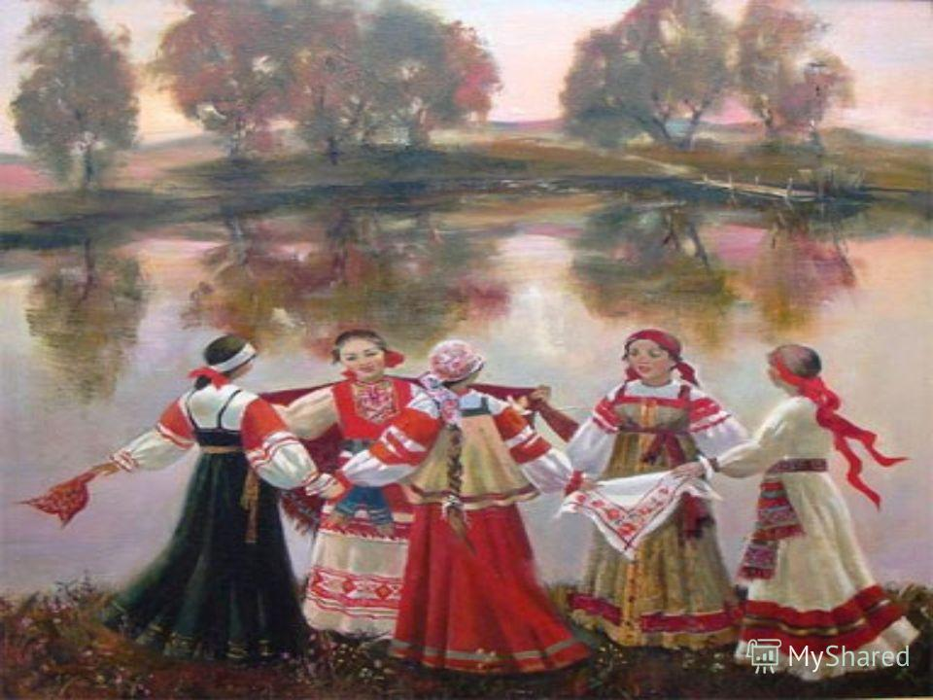

Худяков Сергей(кузнец): А еще этот день называли Луков или Пасекин день. Собирали последний урожай лука и убирали улья и закрывали пчел на зиму.
Звук № 3, Слайд № 8
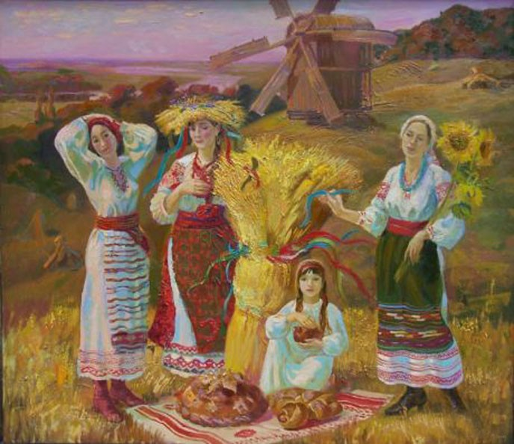
Проводится игра со зрителем
Игра «Отгадай овощ».
В корзине овощи. Выбирается из зала зритель, который будет отгадывать овощ с закрытыми глазами. Голящему закрываются глаза платком, дается овощ и наощупь голящий должен отгадать овощ.
Слайд № 9
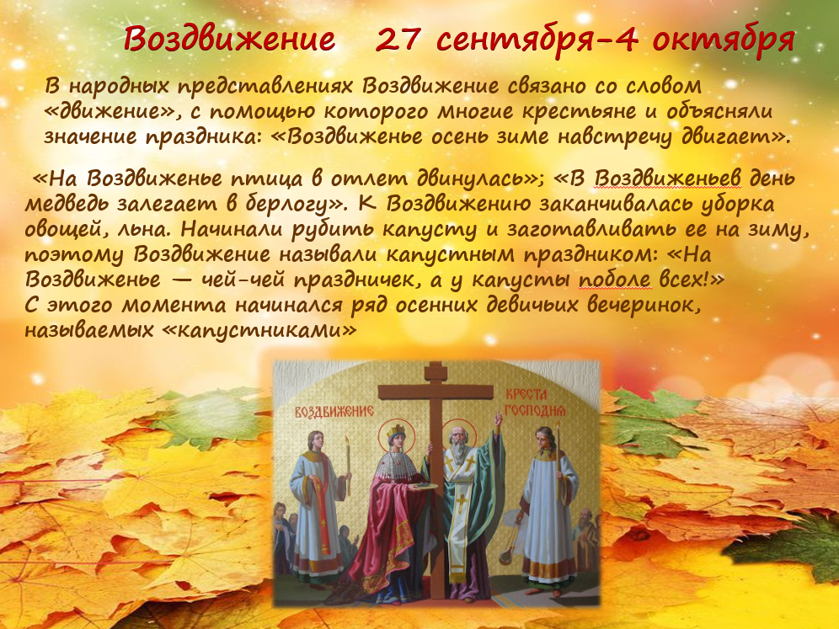
Тетушка Агафья ходит по залу и рассказывает про третие осенины, далее продолжает рассказ ее гостья Евдокия
Тетушка Агафья: с 27 сентября наступали третьи Осенины – праздник Воздвижения Креста Господня.
Далее продолжает рассказ Евдокия (Вероника Косарева)
Евдокия (Вероника Косарева): Воздвижение – осень к зиме навстечу двигает. В полет двинулась птица. Символ креста означает символ солнца и имеет охранительную силу.
Тетушка Агафья: Крестьяне не вырезали кресты из дерева, а делали кресты из рябины, рисовали кресты в избах, амбарах и хлевах, которые уберегали от нечистой силы. И с праздника Воздвижения, весь октябрь и до 14 ноября крестьяне веселились, гуляли, пели песни да танцевали. Все женщины рубили капусту, а вечером пряли и ткали.
Звук № 3 отключается
Участники ансамбля народной песни «Оберег» поют хороводную песню «Вейся, вейся капустка»
«Вейся, вейся капустка» - хороводная песня
1.Вейся, вейся капустка
Вейся, вейся, завивайся
Как же мне капустке не виться,
Белою, белою на родиться.
ПРОИГРЫШ
2.Вечор, вечор на капустку
Вечор, вечор на белую
Силен дождик поливает
Часто, часто поливает.
ПРОИГРЫШ
3.Заи грайте громче гармони
Я спою о русском Тимоне.
Из души веселье льется
Песенка «Тимонею» зовется.
4.Тимофей гармошку возьмет!
Веселится, пляшет народ.
Девки хороводы водят
Хаты ходуном заходят!
Звук № 3, Слайд № 10
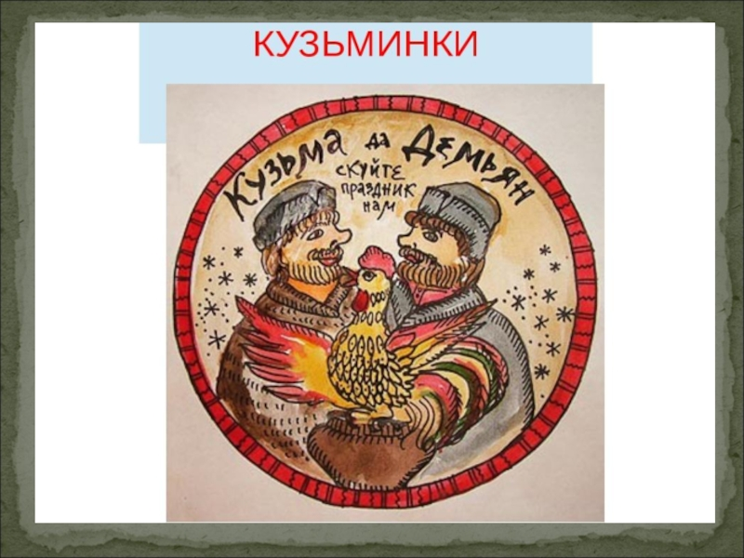
После песни все мальчики уходят в конец зала за куклой Кузьма-Демьян.
Все девочки садятся на скамейку, и начинают вышивать. За вышивкой ведут разговор.
Тетушка Агафья: 14 ноября издавна на Руси считался
праздничным днем. Его именовали Кузьма-Демьян.
Василиса (Василиса Быкова): А еще в народе этот день называли «Кузьминки об осени поминки».
Дарья(Алиса Быкова): Кузьма-Демьян покровители всех ремесел: женского рукоделия и кузнечного дела.
Звук № 4 «Во Кузнице».
Все мальчики выносят куклу Кузьму-Демьян, Встали посередине сцены, а девочки подходят и сзади выглядывают, кто – то подпрыгивает от удивления. И говорят:
Все девочки: Какой хорошеньки, какой пригоженький.
Все мальчики: Здорово девчата живете.
Все девочки: милости просим! Зачем пожаловали?
Все мальчики: на праздник к вам пришли, Кузьму-Демьяна принесли.
Худяков Сергей (кузнец): Сегодня праздник «Кузьминки об осени поминки».
Максим Чернодон(кузнец): Кузьма-Демьян считались покровителями кузнечного дела и о них слагали поговорки да пословицы.
Максим и Рома Чернодон говорят пословицы и поговорки о празднике Кузьма-Демьян.
Чернодон Максим (кузнец): Не заковать реку зиме без Кузьмы-демьяна Демьян, окамени воды
Чернодон Рома(кузнец): Закует Кузьма Демьян, до весны не расковать
Ласков Рома (кузнец – подходит к ребятам): На Кузьму-Демьяна говорили так: «Кузьма-Демьян лед на реке сковал».
Маланья (Елизавета Крамаренко): Ой, ребятки вы куйте, а мы песню споем.

Все девочки поют песню «Уж ты прялица, ты прялица моя». Во время песни все мальчики уходят в кузницу имитируют работу кузнецов.
Звук № 4 отключается
«Уж ты прялица, ты прялица моя»
1.Уж ты прялица, ты прялица моя
Пойду вынесу на улицу тебя
Буду прясть и попрядывать
На подруженек поглядывать.
ПРОИГРЫШ
2.Напряду я много пряженьки
Мне с бабулею на варежки
Я бабусю свою слушаюсь
Пирожки оладьи кушаю,
Пирожко-то очень вкусные
Все с начинкою капустною.
ПРОИГЫШ
3.Уж ты, дедушка, ты, дедушка мороз
Не хватай меня за руки и за нос.
Я связала себе варежки,
А еще своей товарочке.
ПРОИГРЫШ
4.У подружки моей Сашеньки
Есть дубовые саночки.
Мы с подружкою каталися,
Через ямы кувыркалися.
Подскочил тогда Уварка – серый пес
Наши саночки в проулочек увез!
Звук № 4
После песни Марфа (Киршенман Ольга) подбегает к Тетушке Агафье и говорит:
Марфа: Тетушка Агафья, у меня ничего не получается.
Тетушка Агафья: Марфа, а ты обратись к Кузьме-Демьяну с такими словами: Батюшка Кузьма-Демьян помоги, сравняй меня позднюю с ранними.
Марфа обращается к Кузьме-Демьяну
Марфа: Батюшка Кузьма-Демьян помоги, сравняй меня позднюю с ранними.
Тетушка Агафья: А ну ребята не зевай, на игру налетай. Сейчас посмотрим кто из вас лучший ткач или ткачиха.
Слайд № 11
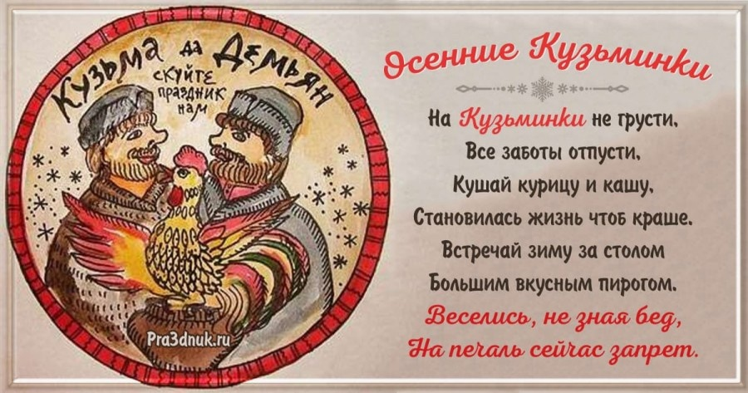
Звук № 4 отключается
Игра «Я веселая ткачиха»
Во время игры участники ансамбля народной песни «Оберег» принимают участие в игре
Описание игры: Играющие встают в две шеренги напротив друг друга. Это стенки ткацкого станка. Участник, стоящий первым в шеренге, назначается ниточкой. Шеренги идут навстречу друг другу и возвращаются на свои места под текст:
Я-веселая ткачиха
Хорошо умею ткать.
Пинч-понч, клепу-клепу
Хорошо умею ткать.
После слов педагога «Раз, два, три ниточка беги» «ниточка» бежит «змейкой» между детьми до конца своей шеренги, на финише поднимает руку вверх и становится последним . Назначаются следующие «ниточки». Игра повторяется несколько раз.
Правила:
1. Начинать бег только после слов педагога «ниточка беги».
2. Бежать между играющими «змейкой».
3. После окончания бега не забыть поднять руку вверх.
Звук № 5
После игры участники ансамбля народной песни «Оберег» на загадки встают в полукруг
Тетушка Агафья (зрителям): Вы ребятки не зевайте, а загадки отгадайте.
Тетушка Агафья (обращается к Маланье): А ну! Маланья выходи, нам загадки говори!
Маланья (Елизавета Крамаренко) загадывает загадки.

Загадки на Кузьму-Демьяна

1.Меня бьют, колотят, режут, а я
Людям добром плачу.
Ответ зрителей: Хлеб
2.Стоял на крепкой ножке,
Теперь лежит в лукошке.
Ответ зрителей: Гриб
3.В поле росла,
Под жерновом была,
Из печки на стол караваем пришла.
Ответ зрителей: Пшеница
Слайд № 12

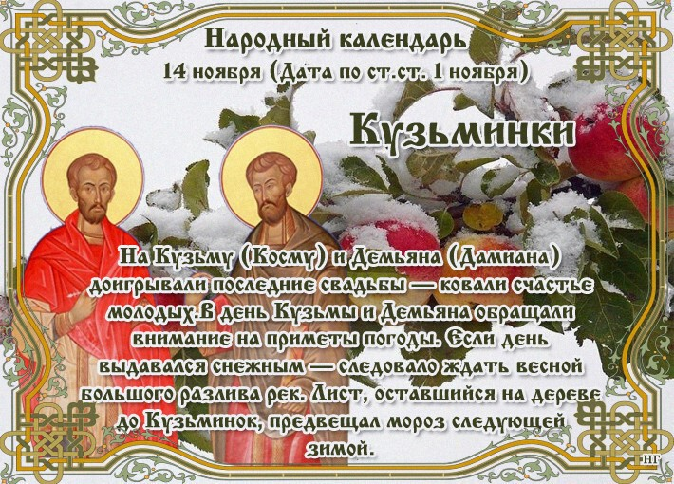

После загадок все мальчики стоя в полукруге, а девочки стоят по разные стороны от мальчиков и говорят

Все мальчики: Девчата, пора женить Кузьму-Демьяна!
Все девочки: Смеются
Все мальчики: напрасно смеетесь девчата.
Чернодон Рома (кузнец): Он у нас парень видный, хоть куда!
Все девочки (немного выйдя вперед): Соломенная голова.
Худяков Сережа (кузнец): Это он с тоски маленько не ладный.
Марья (Маша Худякова): А что случилось?
Ласков Рома (кузнец): Да он сохнет, жениться хочет
Наталья (Наташа Пилоян): У-у-у, еще чего!!!
Марианна(Маша Прокофьева): Так зачем же дело стало?
Ефросинья(Котловская Софья): Да за такого красавца любая пойдет!
Все девочки (обращаются к Кузьме-Демьяну): Кузьма-Демьян не зевай, кого любишь, выбирай!
После слов отключается звук № 5 и поется песня хороводная песня «На Кузьму-Демьяна»

Хороводная песня «На Кузьму-Демьяна»

1. На Кузьму, Кузьму-Демьяна – 2 раза.
На девичий праздник. – 2 раза.

2. Выпадала бел пороша – 2 раза.
Белая хороша. – 2 раза.
3. Как по этой по пороше – 2 раза.
Шел Ваня хороший – 2 раза.
4. Не путем шел, не дорогой – 2 раза.
Катиной тропою – 2 раза.
5. Катя садиком гуляет – 2 раза.
Ваню забавляет – 2 раза.
6. Заходи душа Ванюша- 2 р
В горенку к Катюше -2 р
7. На Кузьму, Кузьму-Демьяна – 2 раза.
На девичий праздник. – 2 раза.

Звук № 5

После песни участники ансамбля остаются в полукруге и идет разговор

Чернодон Максим (кузнец): Ай, да Кузьма-Демьян! Какую себе невесту отхватил!
Худяков Сережа (кузнец): Да… Хороша девка! Всем звяла!
Ласков Рома(кузнец): Вот тебе Кузьма девка!
Все (мальчики и девочки): А нам перепевка!

Отключается звук № 5

Песня-игра «Зайка»
1.Зайка на речке
Водичку пьет.
Он пьет, не пьет
На коленочки падет.

2.Он пьет, не пьет
На коленочки падет
Он счастливый на коленочки
Припадывает.

3.Он счастливый на коленочки
Припадывает.
Он и сам по воде
Приговаривает.

4.Он и сам по воде
Приговаривает.
У молодца голова
Кудреватая была.

5. У молодца голова
Кудреватая была.
Кудри сами висят
Девки сами висят.

6. Кудри сами висят
Девки сами висят.
У нас Тонечка-душа
Посмотреть кудри пошла.

7. У нас Тонечка-душа
Посмотреть кудри пошла.
Посмотрела, потрясла,
Целовала да ушла.

Повтор 1 –го куплета

8. Зайка на речке
Водичку пьет.
Он пьет, не пьет
На коленочки падет.

Искренняя благодарность, кто присутствовал на нашем концерте. Желаем всем счастья и добра, а главное – мира! До новых встреч!

Звук № 3 на завершение праздника и уходит зрителей с актового зала.

Результат проведения мероприятия
Досуговое мероприятие «Кузьминки - об осени поминки» было проведено 22 ноября 2023 года на базе МОБУ СОШ №6. В нём участвовало 14 учащихся в возрасте от 7 до 10 лет. Участники ансамбля народной песни «Оберег» показали обряд русского календарного праздника Кузьмы и Демьяна.
Учащиеся проявили интерес в разучивании песен, а также брали инициативу в подборе игр, загадок пословиц и поговорок. В обряде была отражена повседневная крестьянская жизнь: быт, уклад, песни и забавы после сбора урожая. Учащиеся показали хорошую степень подготовленности в работе над сценарием, разучиванием ролей, исполнением песен и проведением игр. Слайд-шоу отражало информацию содержательной части. В моменты исполнения песен зрители – младшие школьники, не зная песен, подпевали вместе с участниками ансамбля «Оберег». Зрители с удовольствием принимали участие в играх, а увлечённость исполнителей вызвала у слушателей живой эмоциональный отклик. В конце мероприятия зрителям был вручен подарок – хлеб. Как говорили в народе: «Хлеб всему голова!». Знакомство с обрядовым праздником «Кузьминки - об осени поминки» дает возможность детям окунуться в мир старины и быта наших предков и познакомиться со старинным народным праздником «Кузьминки», с традициями, связанными с ним.

4 Список литературы

1.Межиева, М. В. Праздники на Руси / М. В. Межиева. - М. : Белый город, 2007. - 47 с.: ил. - (История России).

2.Михеева, Л. Н. Русские народные праздники / Л. Н. Михеева ; худ. Е. А. Румянцева. - М. : Дрофа-Плюс, 2007. - 77,[]1 с.: ил. - (Наше Отечество).
3. Л. Н. Михеева Русские традиции и праздники / Л. Н. Михеева, М. В. Короткова. - М. : Дрофа-Плюс, 2007. - 302 с. - (Хрестоматия "Отечество").

4. А.Ф. Некрылова. Русские народные городские праздники, увеселения и зрелища, конец ХУ111-нач.ХХ вв. / А. Ф. Некрылова. - Л. : Искусство, 1984. - 191с.:ил. – ЧЗ

5. А. А. Проскурин .Народный календарь : Праздники, приметы и обычаи от Руси до России / Сост. А. А. Проскурин. - Ростов н/Д : Феникс, 2002. - 192с. - (Дом.энцикл.). – АБ
6. Д. Л. Львов-Компанеец, Русский перепляс [Ноты] / Д. Львов–Компанеец. Автор: Львов-Компанеец, Д. Л. (1918—2002). Опубликовано: Москва : Советский композитор, 1957.
7. Е.О. Чекулаева Сто великих праздников / Е. О. Чекулаева. - М. : Вече, 2006. - 432с. - (100 великих). – ЧЗ
5 Интернет-ресурсы:

- https://vk.com/wall-128900315_80694
- https://www.prodlenka.org/metodicheskie-razrabotki/527491-narodnye-obrjady-i-prazdniki-kak-sredstvo-nra

- Влияние календарно-обрядовых праздников на духовно- нравственное воспитание детей младшего школьного возраста https://nsportal.ru/nachalnaya-shkola/raznoe/2015/09/29/vliyanie-kalendarno-obryadovyh-prazdnikov-na-duhovno

Приложение № 1

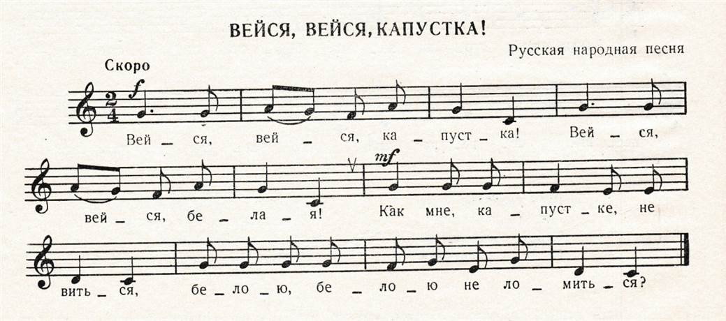

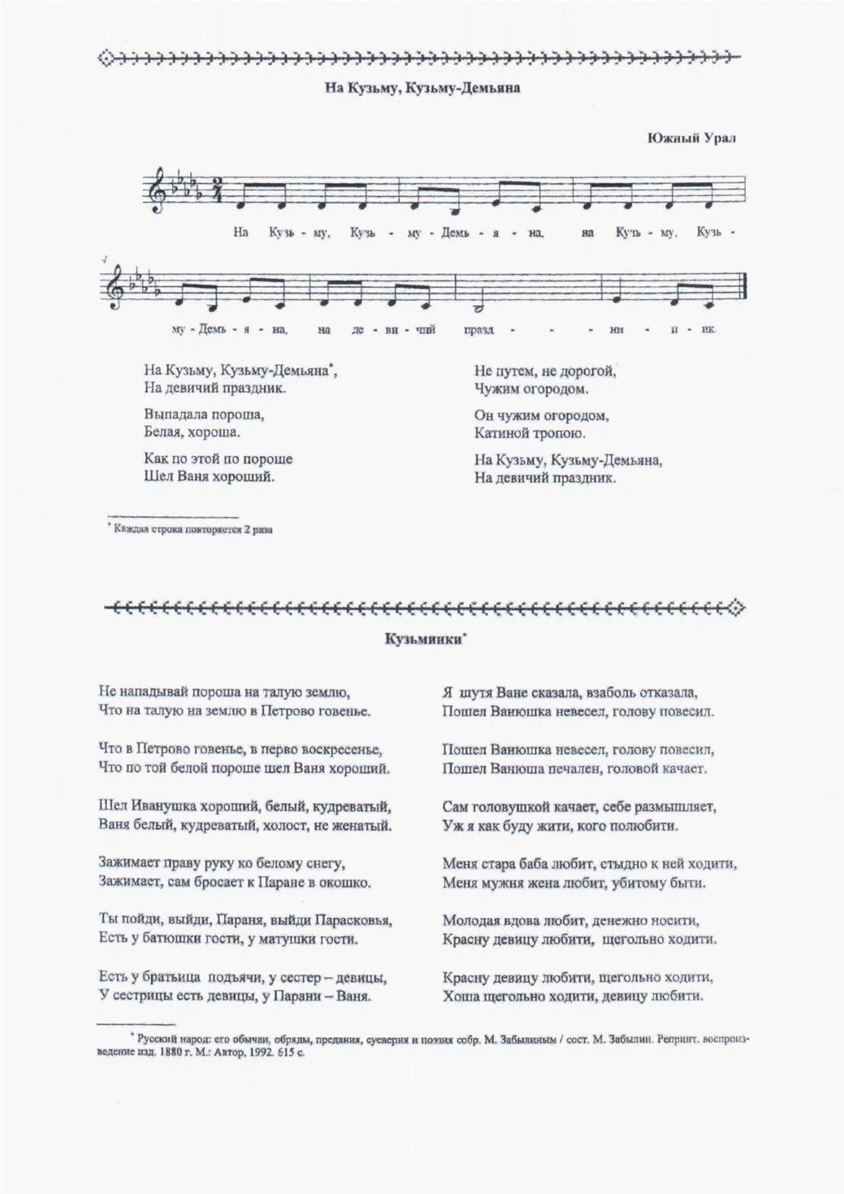
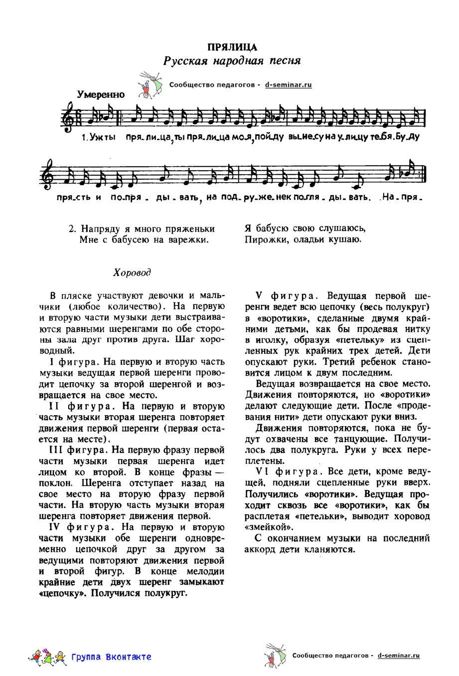

Песня – игра «Зайка»
1.Зайка на речке
Водичку пьет.
Он пьет, не пьет
На коленочки падет.

2.Он пьет, не пьет
На коленочки падет
Он счастливый на коленочки
Припадывает.

3.Он счастливый на коленочки
Припадывает.
Он и сам по воде
Приговаривает.

4.Он и сам по воде
Приговаривает.
У молодца голова
Кудреватая была.

5. У молодца голова
Кудреватая была.
Кудри сами висят
Девки сами висят.

6. Кудри сами висят
Девки сами висят.
У нас Тонечка-душа
Посмотреть кудри пошла.

7. У нас Тонечка-душа
Посмотреть кудри пошла.
Посмотрела, потрясла,
Целовала да ушла.

Повтор 1 –го куплета

8. Зайка на речке
Водичку пьет.
Он пьет, не пьет
На коленочки падет.

